



EKSPERYMENTY,
UROCZYSTOŚCI i SPOTKANIA
w Przedszkolu nr 165
w roku szkolnym 2025/2026

Wrzesień

- 10.09.2025 r. od godziny9.00 do 10:30
Labo odkrywcy- doświadczanie przez eksperymentowanie

„Wyjątkowi Polscy naukowcy”
Zapoznanie dzieci z pojęciem naukowiec, laboratorium, zaznajomienie z pracą naukowca i jej znaczeni dla życia i zdrowia ludzi. Zapoznanie w właściwościami witamin



- 20.09.2025 r. od godz.11.00-12.00
„Ogólnopolski Dzień Przedszkolaka”-zabawy i tańce przy muzyce w ogrodzie przedszkolnym, niespodzianki dla dzieci.


Październik

- 08.10.2025 r. od godz.9:30-10:30
Labo odkrywcy-doświadczanie przez eksperymentowanie
„Tajemniczy kosmos”
Zapoznanie dzieci z pojęciem siły grawitacji oraz budową Układu Słonecznego

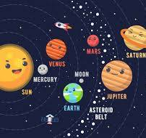

- 31.10.2025 r.godz.9.15 Teatrzyk „Koliberek”

„Kalosze szczęścia”- przedstawienie na motywach baśni Christiana Andersena. Opowieść o tym jak kalosze szczęścia spełniają nierealne marzenia, a prawdziwe szczęście dają małe marzenia spełniane w rzeczywistości.


Listopad

„Pasowanie na przedszkolaka”- grupa I
( termin do ustalenia)



- 12.11.2025 r. od 9.00 -10:30
Labo odkrywcy-doświadczanie przez eksperymentowanie

„Zobaczyć dźwięk”
Zapoznanie dzieci z pojęciem dźwięku. Zapoznanie z mechanizmami zmysłu słuchu.



- 21.11.2025 r.godz.9.15 Teatrzyk „Koliberek”

„Skarb rodzinny”
Przedstawienie na motywach baśni wschodu, opowiada o roli rodziny, przyjaźni i miłości.



Grudzień

- „ Świąteczne ozdoby” warsztaty z Rodzicami w grupach ( terminy do ustalenia)



- 10.12.2025 r. . od godz.9.00 do 10:30

Labo odkrywcy-doświadczanie przez eksperymentowanie

„Kolorowe jony”
Wprowadzenie pojęcia jon. Pokazanie ,że jony mogą pomóc w walce człowieka z bakteriami.
Zapoznanie dzieci z zasadami ochrony przed bakteriami.

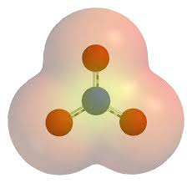

11.12.2025 r.godz.10.00

„ Gwiazdkowe przygody”- „Puenta” spotkanie z Mikołajem



Styczeń

- 14:01.2026 r. od godz.9.00 do 10:30

Labo odkrywcy-doświadczanie przez eksperymentowanie

„Detektyw Labolek na tropie”
Zapoznanie dzieci z pojęciem daktyloskopii.
Wykonanie chemicznej sygnalizacji świetlnej. Wprowadzenie zasad bezpiecznego korzystania z ruchu drogowego.



- Uroczystości z okazji „Dnia Babci i Dziadka”
( terminy do ustalenia)


Luty

- 05.02.2026 r. od godziny 10.00 bal przebierańców
„ Samba w Rio ”- „Puenta”



- 11.02.2026 r. od 9.00-10.30
„Labo odkrywcy-doświadczanie przez eksperymentowanie”

„Wahadło”
Zapoznanie dzieci z pojęciem wahadło. Zaznajomienie z siłą oporu powietrza.

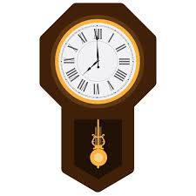
Marzec

- 11.03.2025 r. od 9.00-10.30
„Labo odkrywcy-doświadczanie przez eksperymentowanie”

„Czy cukier jest zdrowy”
Omówienie roli cukrów dla zdrowia. Przypomnienie zasad zdrowego żywienia.



- 18.03.2026 r.godz.9.15 Teatrzyk „Koliberek”

„Opowieść dzikiej wiśni” przedstawienie inspirowane baśniami wschodu, wyczarowywanie wiosny.


Kwiecień

- 08.04.2026 r. od 9.00-10:30
„Labo odkrywcy-doświadczanie przez eksperymentowanie.

„Odrzutowe laboratorium”
Zapoznanie dzieci ze i jego wykorzystaniem. Zbudowanie katapulty.

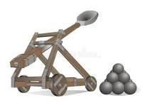

Maj

- 13.05.2026 r. od godz.9.00 -10.30
„Labo odkrywcy-doświadczanie przez eksperymentowanie
„Na wodzie i pod wodą”
Wprowadzenie pojęcia gęstość i ciśnienie.
Pokazanie dzieciom od czego zależy siła.



Uroczystości z okazji „ DNIA MAMY I TATY ”
( terminy do ustalenia)



Czerwiec

- 10.06.2026 r. godz.9.00 do 10:30
„Labo odkrywcy-doświadczanie przez eksperymentowanie”

„Jak z robaka zrobić ślimaka”
Wyjaśnienie czym są polimery i do czego człowiek je wykorzystuje.



- 12.06.2026 r.godz.9.15 Teatrzyk „Koliberek”
„Wiosenna Warszawa”
Spacerkiem po Warszawie, opowieści kataryniarza muzyką pisane.



- „Pożegnanie Przedszkola”

( termin do ustalenia)



Grupa 0- „Smerfy”

W/w terminy imprez mogą ulec zmianie,
o czym wcześniej Państwa poinformujemy.

Przedszkole jest czynne do 30 czerwca.



Informacje o terminie i zapisach
na dyżur wakacyjny
dostępne na stronie internetowej placówki.

